DIRECClÓN DE
---r::::.
DESARROLLO SOCIAL
:a---
GOBIERNO MUNICIPAL

1de4
H . AYUNTAMIENTO CONSTITUCIONAL

SAN JUAN D E LOS L A GO S

Oficio Num.: .

SESIÓN No. 1 DE LACOMISIÓN EDILICIÁDE DE DESAR OLLO SOCIAL DEL H. AYUNTAMIENTO CONSTITUCIONAL DE SAN JUAN DE LOS LAGOS, JALISCO.

En la ciudad de San Juan de los agos; Ja lisco. Siendo las 10:00 diez horas de la mañana del23 veintitrés de enero del 2017 dos mil diecisiete, reunidos en la Ofícina de Desarrollo Social, de este Ayuntamiento de an Juan de los Lagos, Jalisco, ubicada en la planta alta de Presidencia Municipal, en la calle Simón Hernández número 1(uno), Colonia Centro de ésta Ciudad, en mi carácter de . Presidente de la COMISIÓN EDILICIA DE DESARROLLO SOCIAL DEL H. AYUNTAMIENTO CONSTITUCIONAL DE SAN JUAN DE LOS
LAGOS, JALISCO, en los términos del artículo 49 fracción 11 y IV de la Ley de Gobiernq y Administración Pública Municipal del Estado de Jalisco donde se les pide, asistir puntualmente y permanecer en las sesiones· del Ayuntamiento y a las reuniones de las Comisiones Edilicias de las que forme parte, e informar al Ayuntamiento y a la Sociedad de sus actividades, a través de la forma y mecanismos que establezcan los ordenamientos . municipales y, con el objeto de revisar la correspondencia de la presente comisión desarrollándose bajo lo siguiente:

ORDEN DEL DÍA.

l. Lista de asistencias y declaratoria del Quórum Legal.

11. Aprobación del Orden del Día.

111. Revisión de Correspondencia.

- Asuntos Generales.

- Puntos de Acuerdo.

- Clausura de la Sesión .

DIRECOÓNDE
--- :::::::.

DESARROLLO SOCIAL
:::::.---

2 de4
H.AYUNTAMIENTO CONSTITUCIONAL

SAN J UAN DE LOS L AGOS .

DESAHOGO.

Oficio Num.: ---'-

GOBIERNO MUNICIPAL

l. LISTA DE ASISTENCIAS Y DECLARATORIA DEL QUÓRUM LEGAl.

En uso de la voz el REGIDORA EN FUNCIONES C. RUTH ARCELIAGUTJÉRR .EZMARTÍN, en su

carácter de Presidente de la Comisión Edilicia de DESARROLLO SOCIAL, co tando con la presencia del Director de Desarrollo Social, · HANCY GEOVANNI MÁRQUEZ MONTERO que actuamos en el levantamiento de la presente, en apoyo estos último y como integrante único y Presidente de la Com'isión Edilicia de DESARROLLO SOCIA-L Y REGIDORA EN FUNCIONES C. RUTH ARCELIA GUTIÉRHEZ MARTÍN.

Ante la asistencia del suscrito y de conformid d a lo establecido en el Reglamento InteriOr del Municipio de San Juan de los Lagos, Jalisco, se declara que por obviedad existe Quórum legal para sesionar;

11. APROBACIÓN DEL ORDEN DEL DÍA.

En el Desahogo del Segundo Punto del Orden del día. En uso de la voz de la REGIDORA EN FUNCIONES C. RUTH ARCELIA GUTIÉRHEZ MARTÍN, en su carácter de Presidente de la Comisión Edilicia de DESARROLLO SOCIAL, pone a consideración y aprueba el Orden del día propuesto, por lo que, sin ser sometido a v,otación por condición única,

SE APRUEBA.

3 de4
H. AYUNTAMIENTO CONSTITUCIONAL
SA N JU AN DE L OS LA GOS

Oficio Num.:.

Asunto :

--

-----

DIRECCIÓN DE
-D-E-S=AR=R=OL.L:O:S:OaO-A-L-
GOBIERNO MUNICIPAL

111. REVISIÓN DE CORRESPONDENCIA.

En el Desahogo del Tercer Punto del Orden del día. En uso de..la voz del REGIDORA
' . .
EN FUNCIONES C. RUTH ARCELIA GUTIÉRREZ MARTÍN, .hago referencia a la organización de eventos de los programas sociales en donde se les otorga a los adultOs- de los programas Federales su apoyo económico y el la organización de las reuniones MAC Y MAPO del programa Prospera realizada en el primer bimestre del año en curso. ·

IV. ASUNTOS GENERALES

: , )
En uso de la voz del REGIDORA EN : FUNCIONES C. RUTH ARCELIA GUTIERREZ

MARTÍN, en su carácter de Presidente de la Comisión Edi-licia de DESARROLLO SOCIAL, informo que, no existe algún tema a tratar de tro de asuntos generales.

SE ACUERDA.

  - Una vez convocado las person9s beneficiarias del programa Prospera y del programa Pensión para Adultos Mayores, · programas Federales SEDESOL, y con la Condenación de Director y enlace se realiza la convocatoria para las reuniones y la realización de las mismas.
  - · Se acuerda con la Dirección de! Oficialía Mayor y de Desarrollo Social la organización de dichas reuniones, en las cuales se les brindara los servicios necesarios y las instalaciones adecuadas para dichas reuniones.

4 de4
H. AYUNTAMIENTO CONSTITUCIONAL
SAN JUAN DE LOS LAGOS

Oficio Num.:. ,

DIRECCIÓN DE
---e•

DESARROLLO SOCIAL
::a---
GOBIERNO MUNIOPAL
VI. CLAUSURA DE LA SESION.

No existiendo ningún tema a tratar se da por clausurada la reunión· de trabajo,
. . . .
siendo las 11:00 once horas del mismo día en que inició la presente, día 23 veintitrés de

enero del presente año.

ATENTAMENTE

"2017, año del centenario de la promulgación de la Constitución Política de Jos Estados Unidos Mexicanos y de la Constitución Política del Estado Libre ySoberano de Jalisco y del natalicio de Juan Ru/fo."

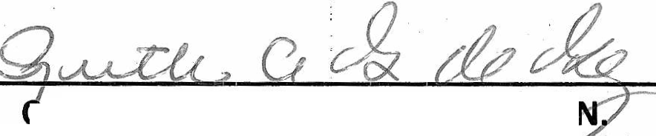1.•

'·RUTH ARCE,LIA GUTIÉRREZ MARJ) . .
REGIDORA DE LA COMISION EDILICIA DE DESA' OLLO SOCIAL.

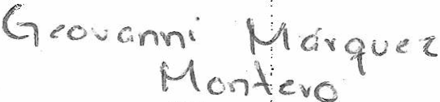H. AYUNTAMIENTO CONSTITUCIONAL

DIRECCION DE DESARROLLO SOCIAL SAN JUAN DE LOS LAGOS
JA LISCO. ,
C. HANCY GEOVANNI MÁRQUEZ MONTERO.
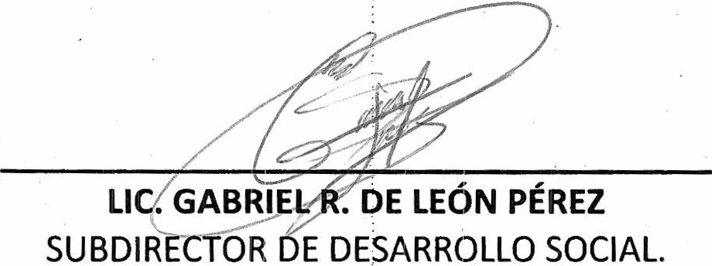DIRECTOR DE DESARROL LO SOCIAL.

